一、登录
- 登录地址：http://ma.szu.edu.cn:8090/sx/zhuren.php
- 教师端切换进入：（右上角的<主任界面>）

二、功能
1、个人信息修改
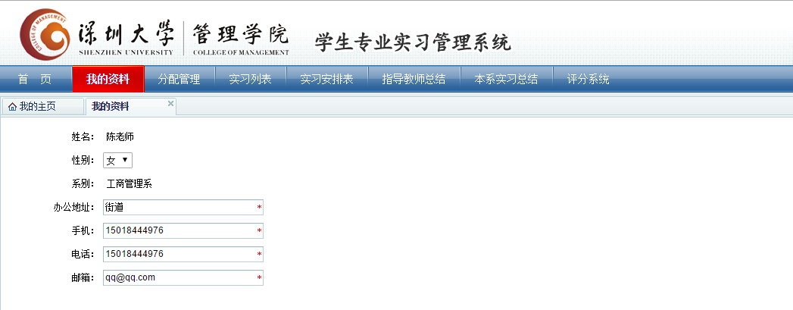

- 分配指导教师
- 设置学生查询条件
- 选择分配老师
- 进行分配
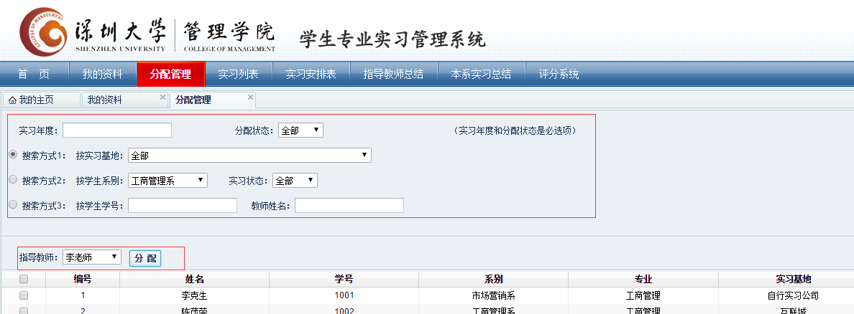

- 实习工作查看
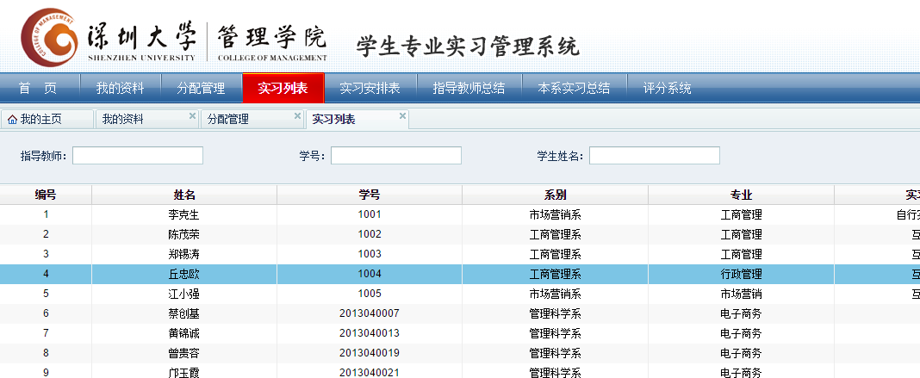

4、实习报表
- 根据实习年度导出全员实习报表
- 根据实习年度导出实习基地安排报表
- 根据实习年度导出自行实习报表
- 根据实习年度导出实习基地+自行实习的会中报表
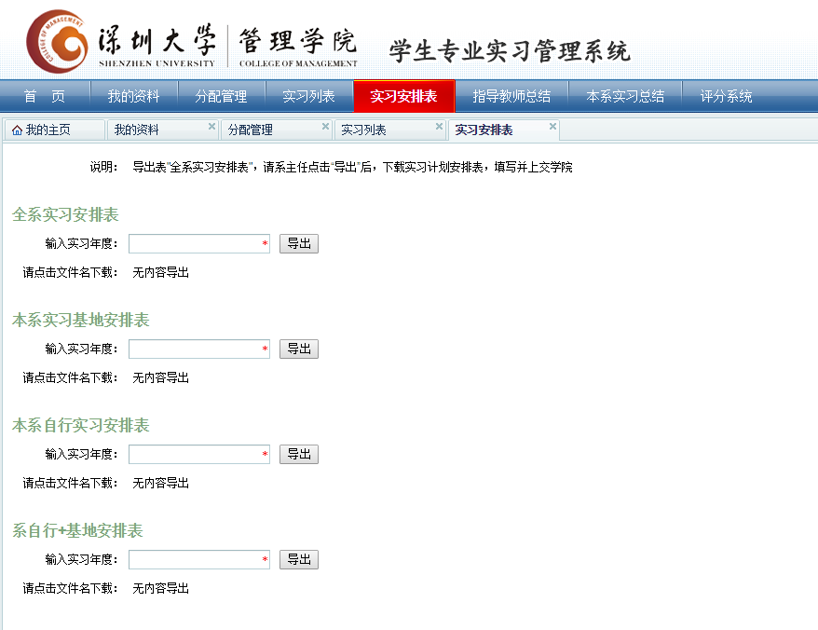

- 指导教师总结
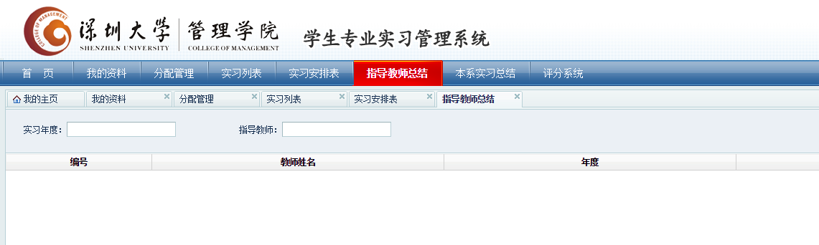

- 系总结上传
